Ата - аналар жиналысының тақырыбы: Кітап-ұстаз, ақылшы дос   
Мақсаты:  
Бала тәрбиесіндегі ата - ананың алатын орнының ерекше екендігін түсіндіру;  
Отбасы мүшелінің арасындағы бауырмалдық, қайырымдылық, достық қарым - қатынасты қалыптастыру;  
Түрі: топтастыру  
Көрнекілігі: карточка, дөңгелектер, нақыл сөздер,презентация; қағаз қалам.  
  
Жоспар  
1. Тренинг: шаттық шеңбері  
2. Кіріспе сөз: Кітап-ұстаз, ақылшы дос

3. 2 - тоқсан қорытындысы және 3 - тоқсан мақсаттары  
4. Елбасының Қазақстан халқына жолдауы туралы   
5. Мектеп сынып қоры  
6. Қауіпсіздік ережесі  
7. ОБЖС дайындық

8. Әртүрлі сұрақтар  
  
Сәлеметсіздер ме, құрметті ата аналар, қонақтар! Бүгінгі жиналысты ерекше өткізгім келіп тұр.  
Тренинг: Ата аналар ортаға дөңгеленіп тұрады. Бүгінгі кездесуде сіздер балаларыңызды таңертең қалай және қандай көңіл күйде оятасыз. Соны  
Бір - бірлеріңізге қарап айтып көрейік. Міне осындай жылы сөздерден баламыздың жүзінен қуаныш көре аламыз.  
Ата - ананың басты қуанышы - бала.  
Ата - ананың басты - қазығы, алтын тіреу діңгегі - бала. Отбасы тұлғаны дамытатын кішігірім орта. Сондықтан ата - ана өз баласының білім алуына барынша жағдай жасау тиіс. Бала тәуліктің бір бөлігінде, яғни  
6 сағат мектепте болса, 18 сағат өз отбасында тәрбие алады.  
**Білім бұлағы  кітапты  сүйіңіздер!**  Горький.

Өсіп  келе жатқан  балаға кітаптың  берері  мол. Оның ой-өрісін  дамытуда. сөз байлығын  көбейтуде, сонымен қатар еңбекқорлыққа   және адамгершілікке әсемдікті түсіне ,сүйе білуге үйретуде, экологиялық  білім  беруде де  орны  бөлек ұстаз кітап  болып  табылады. Жас кезінен кітап оқуды  серік  етіп оқығанының  дұрыс немесе  бұрыстығын  өзі  ұғып сараптай білуге, оны  өзгеге  де дәлелді  түрде жеткізе  білуге  үйренудің  алғашқы  сатысын мектеп  қалайды.

Балалар өте әсершіл. Алған әсерлерін   көпке дейін  ұмыта алмай  әңгімелеп  жүреді  және жағымсыз кейіпкерлердің қылықтарына шын  көңілмен  ренжіш білдіріп  отыратынын өздеріңіз  де  білесіздер ғой. Олар  еліктегіште. Кітаптан жақсылықтың  үнемі  жеңіске  жетіп, жамандықтан басым  түсіп,т салтанат  құратынын  ұғып,  өздері де жаман қылық  көрсетуден аулақ болады деп ойлаймын. Балаларға  арналған  кітаптардың  түрлі — түсті болып  келуі және  мазмұнды да ,  әсем  безендірілген суреттерге  толы  болуы да  кітап құмарлықты  оятады.

Кітаптың тек қана суретін көріп қою жеткіліксіз .  Бұл  суреттердің не үшін салынғанын  анықтап айтып, сен қалай  ойлайсың  деп  қызықтыра білген абзал.  Салынған  суреттермен дұрыс жұмыс түрі  ұйымдастырылса ғана  оқыған кітаптың  мәні ашылып,  мағынасы  санасына жететін болады.

Барлық  әдет атаулының  бала жастан  бастап қалыптасатынын ғалымдар  дәлелдеген. Таңертеңгі  тазалық талаптарын  орындаудан бастап,  дене қимылдарымен айналысуды  да осы  кезде  бастайды. Адам  өміріндегі  ең маңызды  нәрсе- күн  тәртібін сақтау.

Күнделікті  жасалатын жұмыстардың  ретін  сағатына, минутына дейін  дәл  есептеп  үйренуге  бала  кезінен  бастап  әдет  қалыптастырады.

Өмірі  көрмеген аң  не  құс  туралы  да  ең  бірінші  болып кітап таныстырады.Жер бетіндегі   тамаша  жерлердің  сұлулығын  сипаттауда  кітапқа  жететін  көмекші  жоқ..Кітапты  тек  қана  бала  оқу  керек  деген ұғым  түбірімен  қате. Балаңызбен бірге  өзіңіз  де  қолыңызға  кітап  алып, ондағы  оқиғаларға  араласып кетіңізші. Сіз  бір  жұмбақ әлемге еніп  кеткен  сияқты  болып, одан бас  көтере  алмай қаласыз.

Кітаптың назарынан ешбір  тақырыптың да тыс  қалмайтынын  сіз  жақсы білесіз. Бүгінгі  күні  белең алып келе жатқан  жаман әдеттермен  күрестің  де  белсенді  мүшесі  кітап  екенін  ұмытпаңыз. Егер  балаңыз  жат қылықтан бойын  алыс  ұстап , емін-еркін   шат  өмір  сүрсін  десеңіз  осыны  ескеріп  қойыңыз

Осындай  тамаша  досты  балаңызға таныстырып, оған кітап  оқып  беріп  жүрсіз  бе? Кеш  қалмаңыз!  Әлде…

2. Елбасының білім жолдауынан үзінді. Мектептегі білім сапасын көтеру.  
  
3. Ата - ананың бала алдындағы мектепке деген міндеттері:  
1. Мектепке деген құрал - жабдықтармен қамтамасыз ету;  
2. Сабаққа уақытылы жіберіп, сабақтан қалдырмау;  
3. Мектеппен, сынып мұғалімімен тығыз байланыста болу;  
4. Үй тапсырмасын дұрыс және толық орындауға көмектесу;  
5. Баланың жеке сабақ оқитын бөлмесін дайындап беру;  
6. Баланың сабағына қатысу;  
7. Баланы қосымша әдебиеттермен қамтамасыз ету;  
  
5. ОБЖС дайындық.  
6. Әртүрлі сұрақтар бойынша ата - аналар сұрақтарына жауап беру.  
  
Қорытындылау:  
Халқымыз «Ұяда не көрсең, соны ілерсің» дейді. Бала әрқашанда ата анадан мейірімділікті, сүйіспеншілікті, жүрек жылуын қажет етіп, ата ананы өмірдің тірегі санайды.  
Ата ананың тіршілігіндегі көрген қызығы, жақсылығының ең бағалысы перзенті. Баланың бойында туған үйдің жылуы оның көкірегінде көп жылдар бойы сақталып, мәңгі есінде болады. Отбасы бала тәрбиесінің ең алғашқы ұжымы. Баланың тәрбиелі болып өсуіне берекелі отбасының тигізетін әсері мол. Қатысып ой бөліскендеріңіз үшін рахмет!

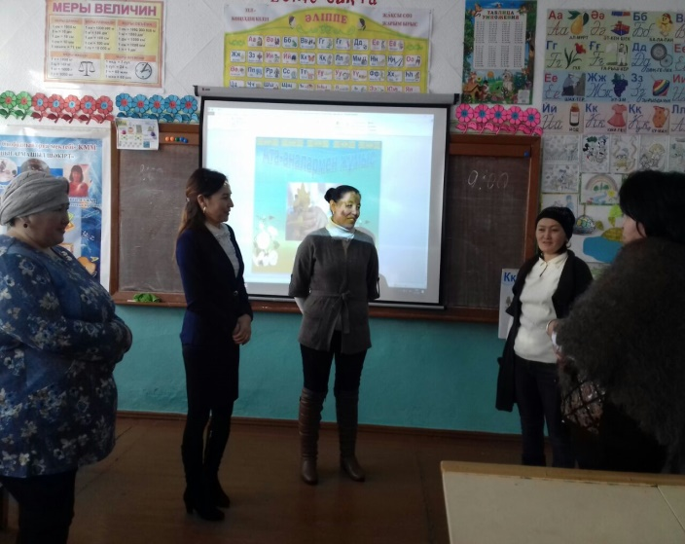 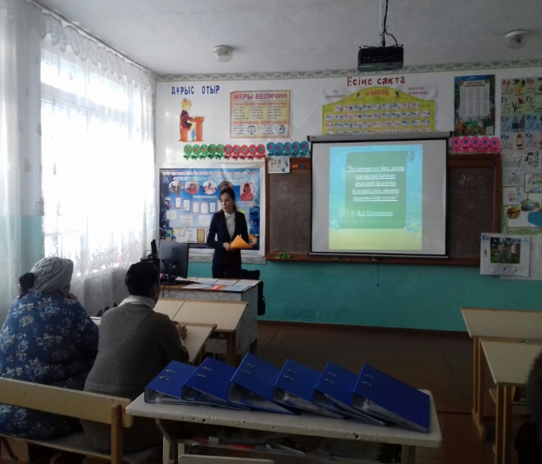

**«Свободный ОМ» КММ**

**Кітап-ұстаз, ақылшы дос**

(ата аналар жиналысы)

**Дайындаған:** Мұсатай Т.Ә.

**2017-2018 оқу жылы**